จัดนิทรรศการร่วมกับจังหวัดในงานวันต่อต้านการคอร์รัปชั่น
ณ ศาลากลางจังหวัดเชียงราย

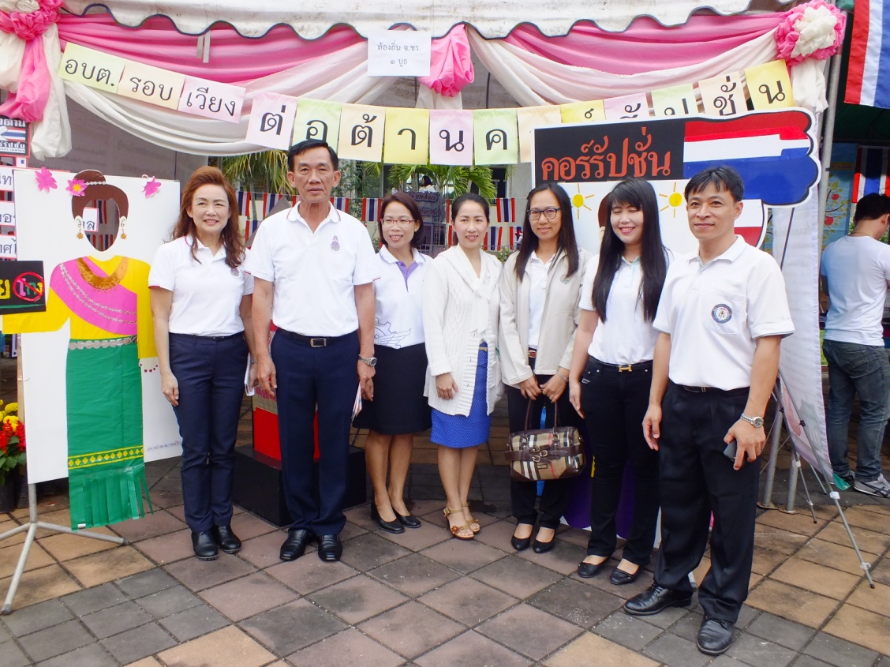

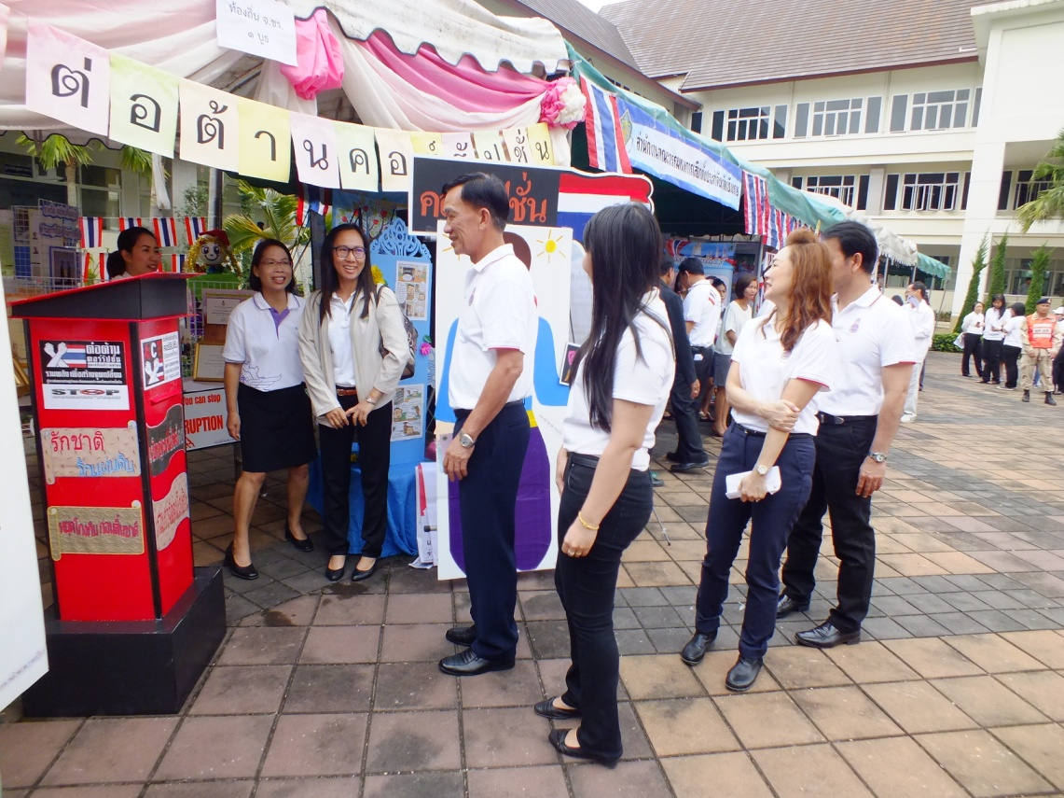

หน่วยงานและองค์กรปกครองส่วนท้องถิ่นต่าง ๆ เข้าศึกษาดูงานเกี่ยวกับ
ความโปร่งใสและการปราบปรามการทุจริต
อบต.ยะลา จังหวัดยะลา
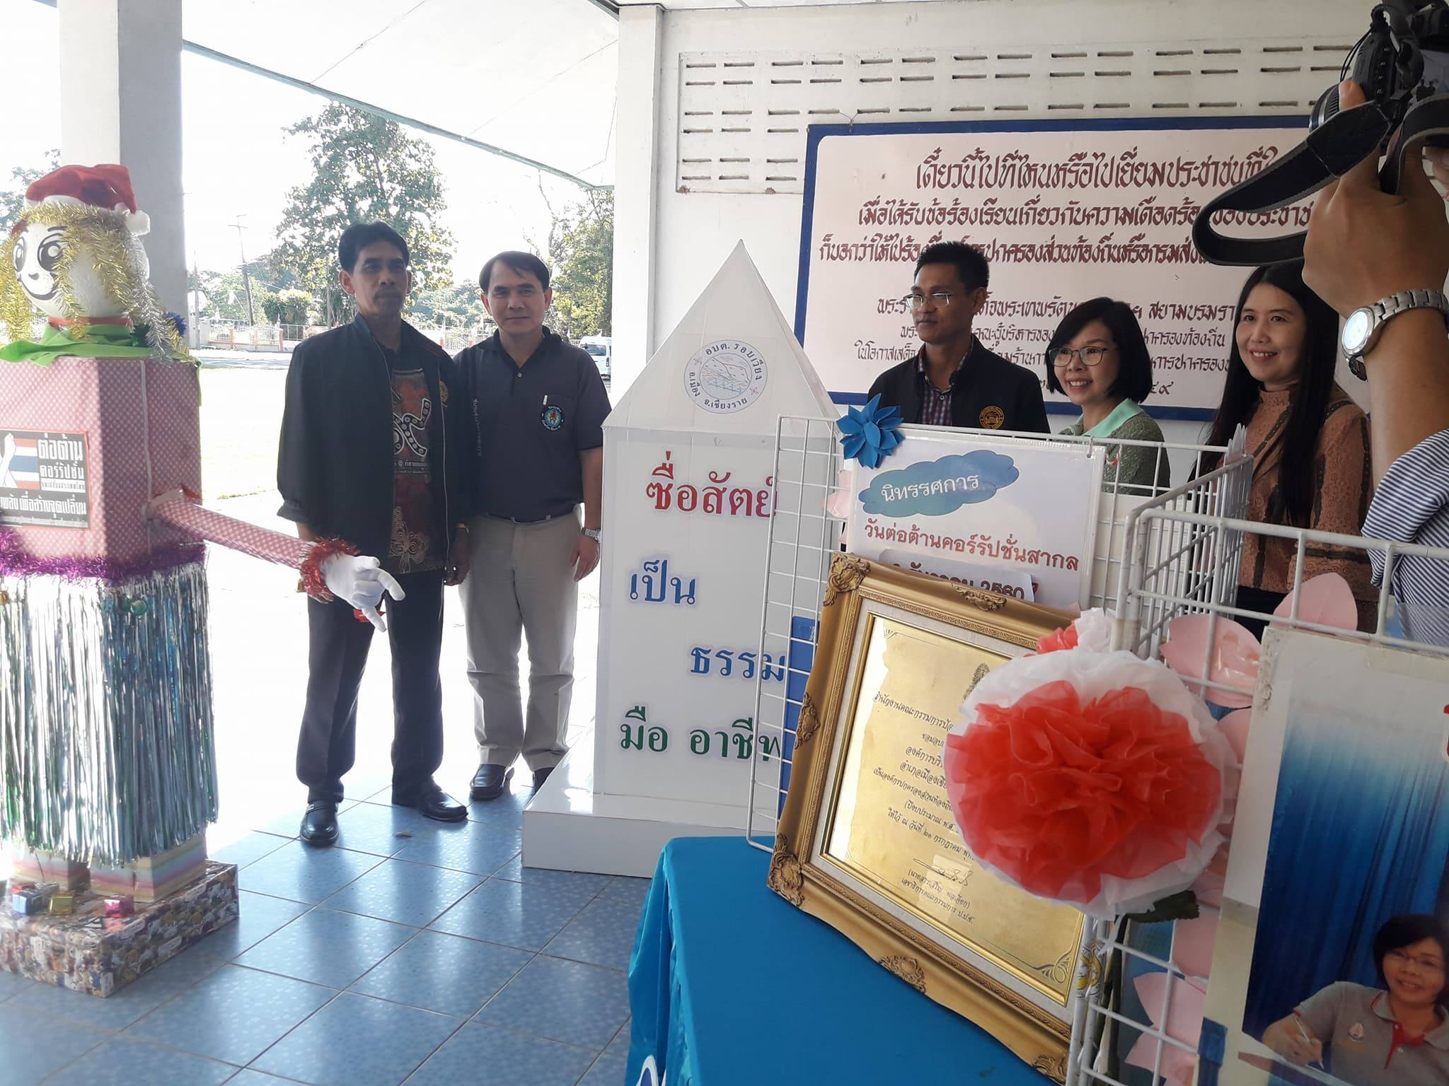

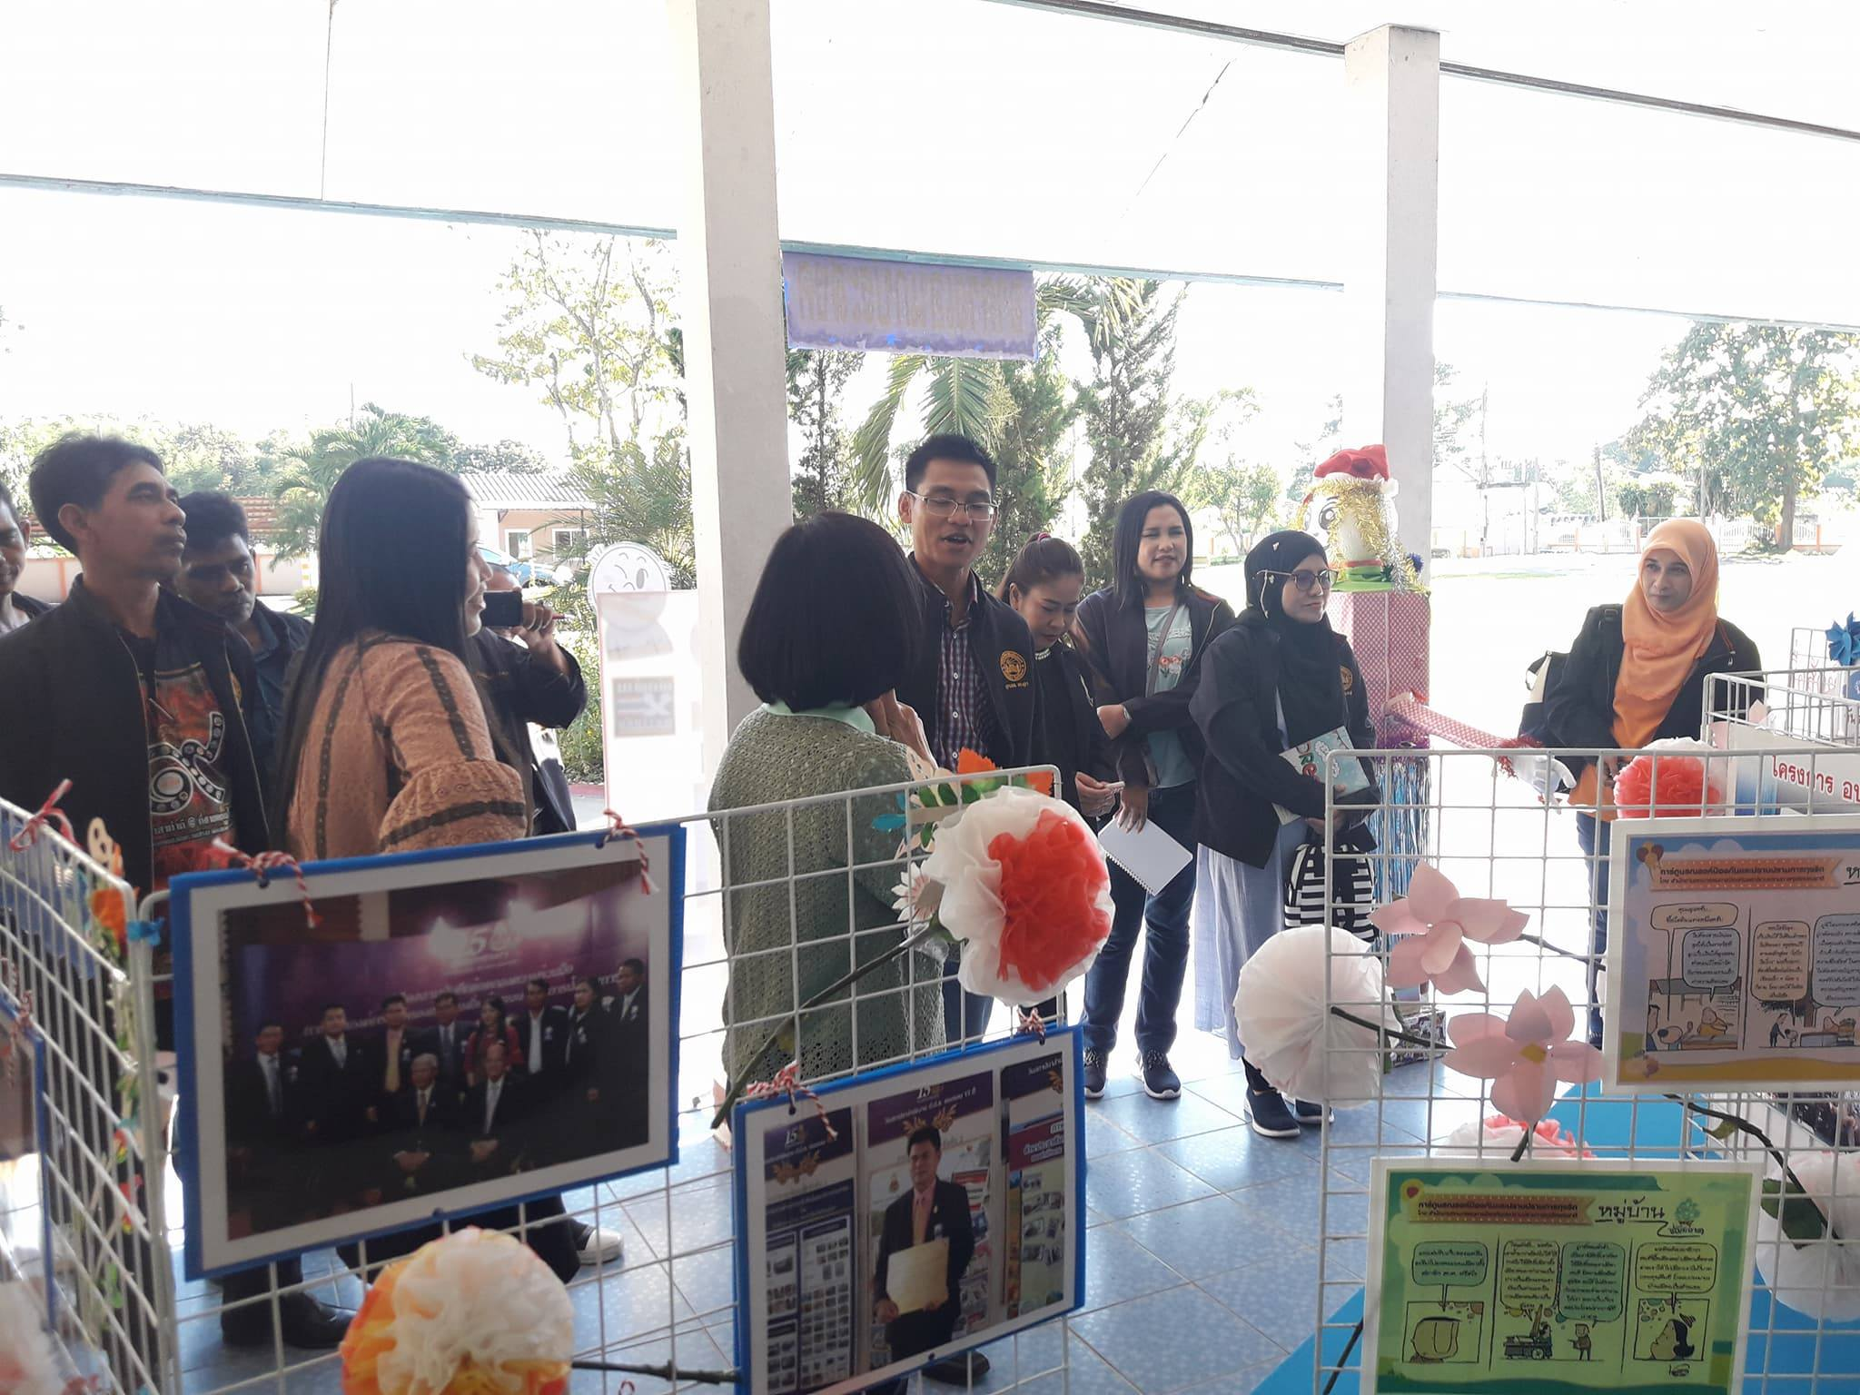

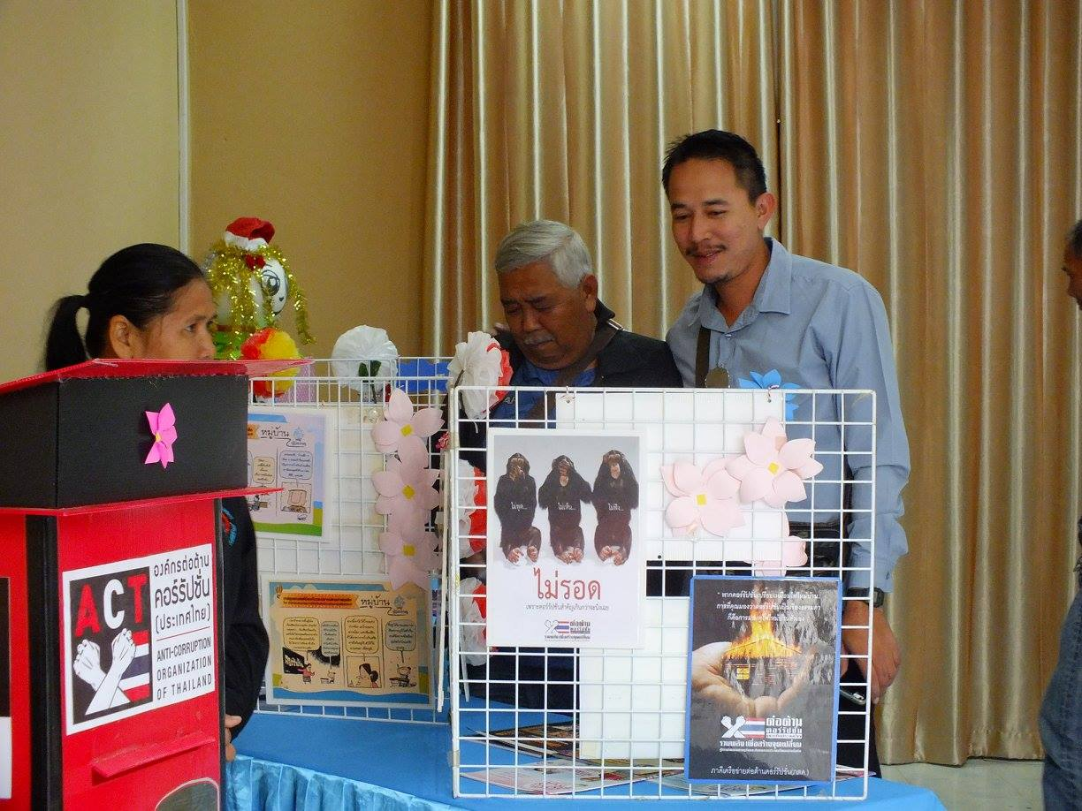
อบต.ปราณบุรี จังหวัดประจวบคีรีขันธ์

